水酸化バリウム水溶液と硫酸はどちらも電解質ですから電流が流れます。では、一定の電圧をかけて、水酸化バリウム水溶液に硫酸を加えていったとき、流れる電流の値はどのように変化するでしょうか。

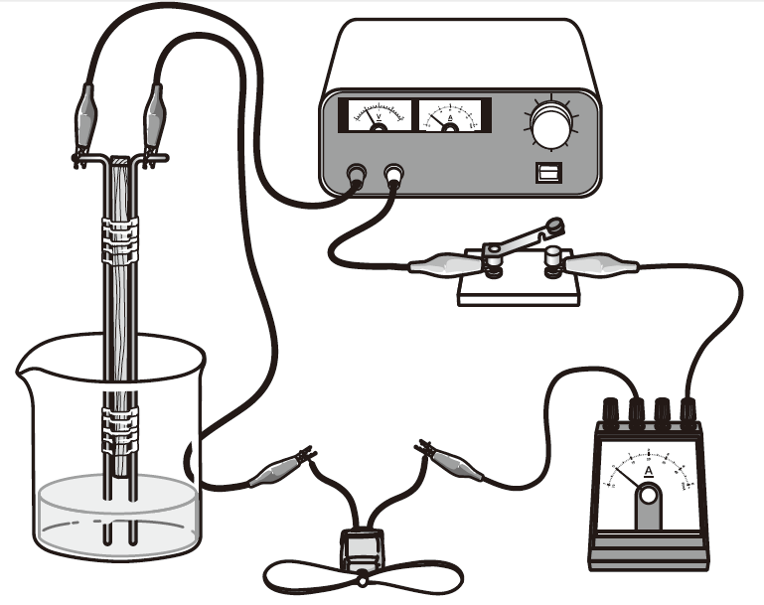●実験方法
① 水酸化バリウム水溶液20ｍｌをビーカーに入れ、BTB 溶液を加える。

② ステンレス電極、スイッチ、電流計を使って回路を組み立てる。

③ スイッチを入れて、電流計の目盛りを読み、すぐにスイッチを切る。

④ 硫酸をこまごめピペットで2ｍｌずつ加え、３の操作を繰り返す。

⑤ 結果をグラフにまとめ、水溶液中のイオンの状態を考える。
※各点はなだらかな曲線で結ぶこと。※中和点に近づいたら硫酸は２mlずつではなく、0.4mlずつ加える。

予想① 硫酸を加えていくと、電流の大きさはどうなりますか？

予想② 中和点の時、電流の値が０になりますか？それともならないでしょうか？

予想③ 硫酸を中和した後もさらにどんどん加えると、初めの値より大きくなりますか？

●結果
加えた塩酸(ml) | 0 | 2 | 4 | 6 | 8 | 10 | 12 | 14 | 16 | 18 | 20 | 22 | 24 | 26 | 28 | 30
電流(mA)
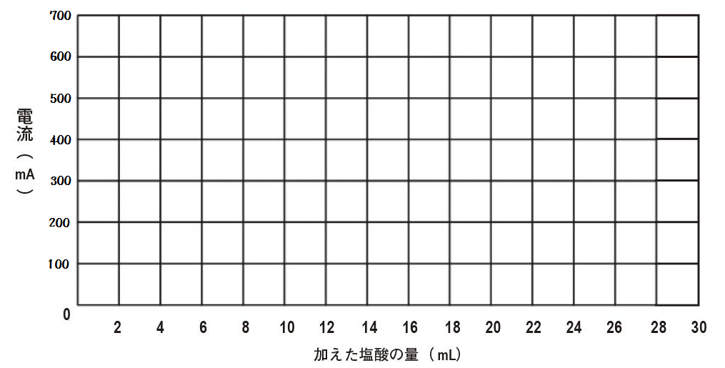

中和と水溶液の電導性の知識の確認
・中和が起きているとき、水溶液中の（ イオン ）の量が変化するため、電導性も変化する。
・電導性を測定すると電流の量が（ もっとも小さく ）なることで、溶液が（ 中和 ）した点がわかる。
３年 組 番 氏名

